Задания суммативного оценивания за 4 четверть
по познанию мира «Окружающая среда»
1 вариант
Ф.И.________________________
Подразделы | 2.1 Ориентирование на местности.  2.2 Климат и погода.  2.3 Природные условия и их влияние.
Цель обучения | 2.2.1.1. Определять стороны горизонта по компасу.  2.2.2.1. Анализировать положительные и отрицательные  характеристики погоды для жизни и хозяйственной деятельности людей.  2.2.3.3. Классифицировать неблагоприятные и опасные явления природы.
Критерий оценивания | Обучающийся  - Определяет стороны горизонта по компас.  -Сравнивает положительные и отрицательные характеристики погоды для жизни людей.  -Определяет опасные явления природы.
Уровень мыслительных навыков | Применение
Время выполнения 20 минут | Задания.
1. С помощью какого прибора можно определить стороны горизонта: . [1]
а) термометр; б) секундомер; в) часы; г) компас.

2. Перечисли основные стороны горизонта: . [2]
________________________________________________________________

3. Посмотри внимательно на рисунок и ответь на вопросы. [2]
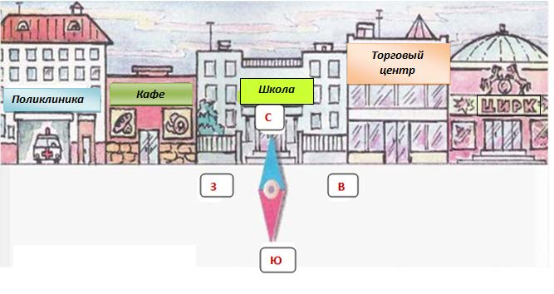
а) Какие объекты расположены на западной стороне школы? Запиши.
__________________________________________________________________________

б) Какие объекты расположены на восточной стороне школы? Запиши.
__________________________________________________________________________

4. Подпиши явления природы. [4]
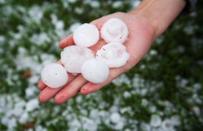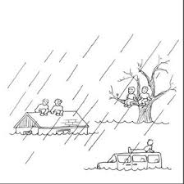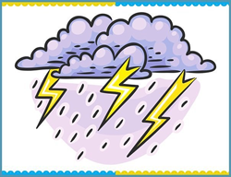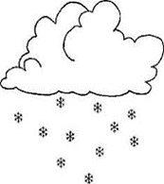
________________ _______________ __________________ _________________

- Прочитай. Какие явления природы являются опасными? Подчеркни. [4]
А)
наводнение дождь метель
засуха ветер снег

Б) Верны ли утверждения? Допиши ДА или НЕТ
1) солнце неважно для жизни человека, животных и растений.
2) гололёд, многоснежье, засуха опасны для животных.

- Какие явления природы называются сезонными явлениями?
- явления природы, которые связаны с переменой погоды;
- явления природы, которые связаны со сменой времен года;
- явления в живой природе.

- Среди сезонных явлений выбери весенние:
- созревание ягод малины, пожелтение листьев, замерзание рек;
- листопад, пересыхание рек, образование сугробов;
- возвращение перелетных птиц, появление первых цветов, таяние снега, наводнение.

Критерий оценивания | № задания | Дескрипторы | Балл
 |  | Обучающийся
Знает с помощью какого прибора можно определить стороны горизонта. | 1 | Находит прибор с помощью какого можно определить стороны горизонта. | 1
Знает стороны горизонта | 2 | пишет стороны горизонта. | 2
Ориентируется по сторонам горизонта | 3 | называет объекты по заданным сторонам горизонта | 2
Знает явления природы | 4 | пишет явления природы. | 4
Знает опасные явления природы | 5 | находит опасные явления природы;  выбирает утверждения | 2  2
Называет сезонные явления | 6-7 | называет сезонные явления. | 2
Всего баллов |  |  | 15

Задания суммативного оценивания за 4 четверть
по познанию мира «Окружающая среда»
1 вариант
Ф.И.________________________
Подразделы | 2.1 Ориентирование на местности.  2.2 Климат и погода.  2.3 Природные условия и их влияние.
Цель обучения | 2.2.1.1. Определять стороны горизонта по компасу.  2.2.2.1. Анализировать положительные и отрицательные  характеристики погоды для жизни и хозяйственной деятельности людей.  2.2.3.3. Классифицировать неблагоприятные и опасные явления природы.
Критерий оценивания | Обучающийся  - Определяет стороны горизонта по компас.  -Сравнивает положительные и отрицательные характеристики погоды для жизни людей.  -Определяет опасные явления природы.
Уровень мыслительных навыков | Применение
Время выполнения 20 минут | Задания.
1. С помощью какого прибора можно определить стороны горизонта:
а) часы; б) компас; в) термометр; г) секундомер. . [1]

2. Перечисли основные стороны горизонта: . [2]
________________________________________________________________

3. Посмотри внимательно на рисунок и ответь на вопросы. [2]
а) Какие объекты расположены на восточной стороне школы? Запиши.
__________________________________________________________________________

б) Какие объекты расположены на западной стороне школы? Запиши.
__________________________________________________________________________

4. Подпиши явления природы. [4]
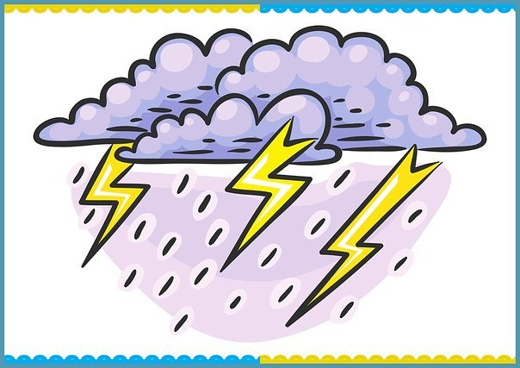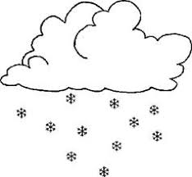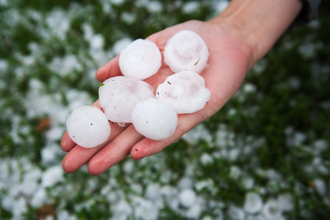
________________ _______________ __________________ _________________
- Прочитай. Какие явления природы являются опасными? Подчеркни [4]

наводнение дождь метель
засуха ветер снег

6. Верны ли утверждения? Допиши ДА или НЕТ
1) гололёд, многоснежье, засуха опасны для животных
2) солнце неважно для жизни человека, животных и растений.

- Какие явления природы называются сезонными явлениями?
- явления природы, которые связаны с переменой погоды;
- явления природы, которые связаны со сменой времен года;
- явления в живой природе.

- Среди сезонных явлений выбери осенние:
- созревание ягод клубники, пересыхание рек, замерзание рек;
- листопад, пожелтение листьев, похолодание;
- возвращение перелетных птиц, появление первых цветов, таяние снега, наводнение.

